|  |
| --- |
| **Club Alpino Italiano**  **Sezione di Viterbo** |

**[](http://www.caiamatrice.it/wp-content/uploads/2012/03/caiescursionismo1.jpg)**

**INTERSEZIONALE CAI VITERBO E PERUGIA**

**La Via Narcense lungo la valle del Treja**

Tipo di percorso; attraversata

Lunghezza: 12 km

Dislivello: 100 m circa (300 con eventuale salita a Castel Paterno e Castel Foiano)

Tempi di percorrenza: 4 ore circa senza soste

Difficoltà: E

La Valle del Treja sorge in territorio falisco, i cui due centri principali furono Falerii a nord, l’attuale Civita Castellana, e Narce a sud (nei pressi di Calcata).

La Via Narcense è l’antica strada che collegava, lungo la valle del Treja, Narce con Falerii capitale dell’Agro Falisco

I Falisci, attivi tra l’VIII ed il V secolo a.C., parlavano una lingua simile al latino ma erano legati da stretti rapporti politici all’Etruria. La loro economia era basata su agricoltura e allevamento. Ebbe notevole importanza l’arte ceramica e dai carmina fescennina si desume la concezione di vita gioiosa, spensieratezza e godimento dei piaceri conviviali di questo popolo. I Falisci si opposero strenuamente ai Romani nel territorio della Valle del Tevere ma nel 241 a.C. Faleri Veteres venne da questi distrutta. Da vedere a Civita Castellana il duomo con lo splendido portico di Jacopo di Lorenzo e Cosma (1210) e la rocca rinascimentale con il Museo dell’Agro Falisco.

Narce era costituita da tre insediamenti, Narce, Monte Li Santi e Pizzo Piede, che affondavano le loro origini nell’età del Bronzo medio (XIV sec. a.C.) fino alla prima età del Ferro (IX sec. a.C.). Nell’VIII secolo si assistette ad una colonizzazione del territorio da parte di Veio. La fioritura di questa città anticipò l’ascesa di Falerii.

Il paesaggio è caratterizzato dai risultati di una complessa [storia geologica](http://www.parcotreja.it/public/it/ambiente/geologia_d.asp): i fondovalle sono stretti, sovrastati da pareti di gole più o meno ripide e coperte dalla vegetazione. In alcuni casi, la [vegetazione](http://www.parcotreja.it/public/it/ambiente/flora_d.asp) è oggi meno sviluppata a causa del lavoro dell’uomo che, nel passato, ha utilizzato le superfici più pianeggianti della zona per l’agricoltura e la pastorizia.

Le forme ripide del paesaggio hanno contribuito alla salvaguardia dell’ambiente naturale: le zone dove non era possibile coltivare o costruire offrono al visitatore di oggi un colpo d’occhio molto simile a quello che potevano avere i nostri antenati.

Dalla via Flaminia, sotto Civita Castellana, ci si inoltra per stradina sterrata verso il fiume Treja che seguiremo per tutto il percorso mantenedoci sulla sua sinistra (destra orografica). Questa prima parte del percorso si svolge dentro una vallata ampia alla vista di campi coltivati. Poi la valle inizia a stringersi e si supera il bivio che a sinistra sale al castello di Paterno, e il fosso della Mola. Continuando lungo la forra si giunge ad un nuovo bivio che in circa trenta minuti conduce al castello di Foiano. I castelli di Foiano e di Paterno, appartenuti alla nobiltà locale, vigilavano sui transiti nella vallata. Oggi sono solo pochi ruderi avvolti nella vegetazione. Vi si arriva con due brevi diramazioni in salita dal fondovalle.

Il fondovalle del Treja è una miniera di verde. La vegetazione è favorita dall’umidità apportata dal fiume. I geologi ritengono che un milione di anni fa qui scorresse il corso primitivo del Tevere. Fronde e spalliere di vegetazione s’inarcano sul fiume regalando scorci di grande bellezza. Si notano alberi d’ogni specie: salici, ontani, pioppi, olmi, cornioli. Le acque scorrono ora tranquille, ora mosse fra i salti e i gradini di roccia.

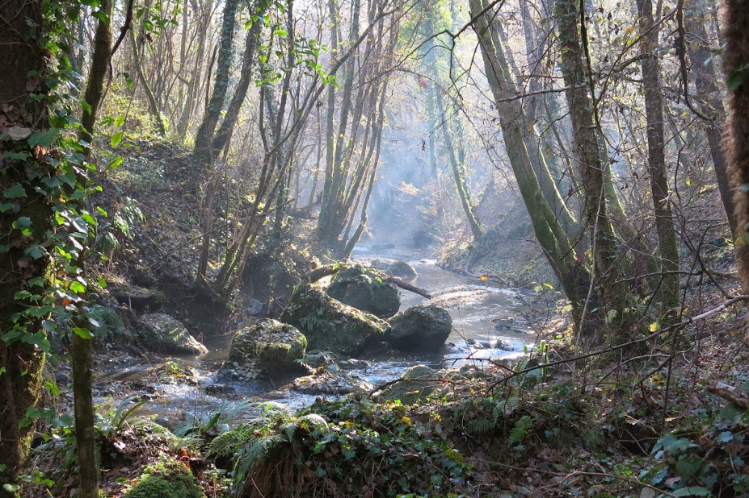

Continuando lungo il percorso si aprono sopra di noi verdi radure contornate da alte pareti di tufo. I cespugli sembrano avvolgere il sentiero ricoprendo pascoli che in passato erano mantenuti dai contadini dei paesi vicini.

Si entra a questo punto nell’area del Parco Regionale della Valle del Treja.

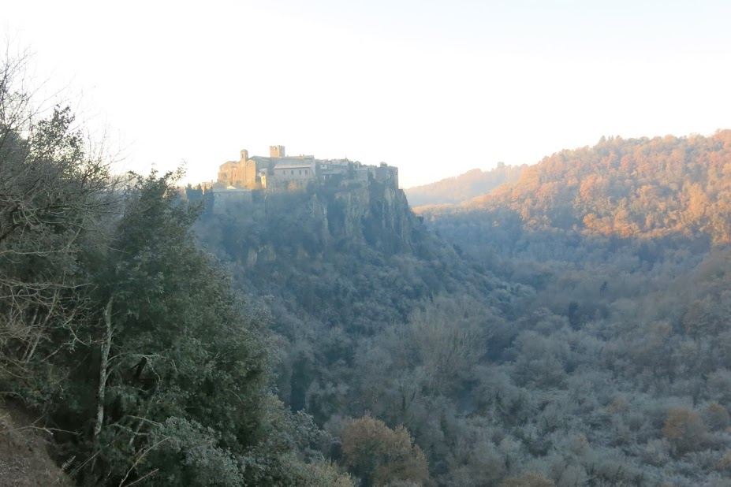

Dal sentiero si godono splendidi colpi d’occhio sulla rupe che regge il villaggio di Calcata e per stradina sterrata si risale verso la piazza del paese. Ci inoltreremo tra le case che affacciano su stretti vicoli che confluiscono nella piazza della Parrocchiale. Il villaggio, un tempo semiabbandonato, è oggi animato da artisti e persone di cultura che ne hanno fatto un laboratorio di attività.

A Calcata è prevista una visita guidata alla sede del parco.

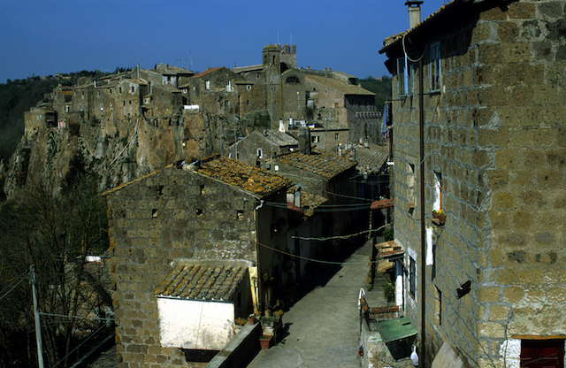

Da effettuare nel mese di Aprile

Accompagnatori:

Francesco Manieri

Ermanno Sestli

Renato Lai

Fabrizio Vittori